**高二化学第21课时《水的电离和溶液的酸碱性习题课》 基础作业**

1. 水的电离方程式为H2OH+ + OH—，在不同温度下水的离子积常数为

*Kw*（25℃）＝l × l0-14，*Kw*（35℃）＝2.l × l0-14。则下列叙述正确的是 （ ）

A．*c*(H+)随着温度的升高而降低 B．在35℃时，*c*(H+)＞*c*(OH—)

C．水的电离程度：25℃＞35℃ D．水的电离吸热

2．下列溶液肯定是酸性的是 （ ）

A．含H+的溶液 B．加酚酞显无色的溶液

C．pH<7的溶液 D．*c*(OH-)<*c*(H+)的溶液

3.用pH试纸测定某无色溶液的pH时，规范的操作是 （ ）

A．将pH试纸放入溶液中，观察其颜色变化

B．将溶液倒在pH试纸上与标准比色卡比较

C．用干燥、洁净的玻璃棒蘸取溶液，滴在pH试纸上，与标准比色卡比较

D．在试管内放入少量溶液，煮沸，把pH试纸放在管口观察颜色，与标准比色卡比较

4.下列说法错误的是 (　　)

A.水的离子积常数为10-14

B.向纯水中加入少量NaHSO4,c(H+)增大

C.100 ℃时,pH=7的水溶液呈碱性

D.纯水呈中性是因为c(H+)=c(OH-)

5.25 ℃时,在等体积的① 0.5 mol·L-1的H2SO4溶液　② 0.05 mol·L-1 的Ba(OH)2溶液

③ 1 mol·L-1的NaCl溶液　④ 纯水中,发生电离的水的物质的量之比是　 (　　)

A.1∶10∶107∶107 B.107∶107∶1∶1

C.107∶106∶2∶2　　　 D.107∶106∶2×107∶2

6.常温下,关于pH=2的盐酸,下列说法错误的是 (　　)

A.溶液中c(H+)=1.0×10-2 mol·L-1

B.加水稀释至100倍后,溶液的pH=4

C.此溶液中由水电离出的H+和OH-浓度均为1.0×10-12 mol·L-1

D.加入等体积pH=12的Ba(OH)2溶液,溶液呈碱性

7.常温下,某溶液中由水电离产生的c(H+)=1×10-11 mol·L-1,则该溶液的pH可能是 (　　)

A.4　 B.7　 C.8　 D.11

8.已知水在25 ℃和95 ℃时,其电离平衡曲线如图所示:

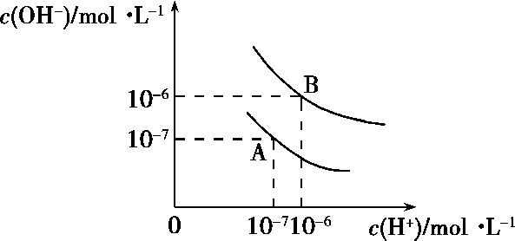

(1)则95 ℃时水的电离平衡曲线应为　　　　(填“A”或“B”),请说明理由　　　　　　　　　　　　　　　　　　　　　　　　　　　　　　。

(2)25 ℃时,将pH=9的NaOH溶液与pH=4的H2SO4溶液混合,若所得混合溶液的pH=7,则NaOH溶液与H2SO4溶液的体积比为　　　　。

(3)曲线B对应温度下,pH=2的某HA溶液和pH=10的NaOH溶液等体积混合后,混合溶液的pH=5。请分析原因:　　　　　　　　　　　　　　　　　　　　　　　　。

9．下图是用0.100 0 mol·L-1的盐酸滴定某未知浓度的NaOH溶液的示意图和某次滴定前、后盛放盐酸的滴定管中液面的位置。

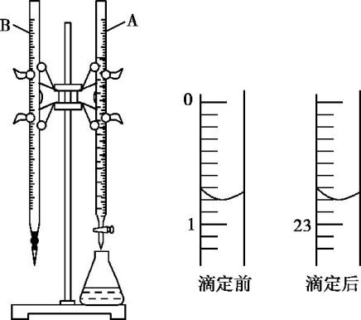

请回答下列问题:

(1)仪器A的名称是　　　　　　　　　。

(2)盐酸的体积读数:滴定前读数为　　　　mL,滴定后读数为　　　　mL。

(3)对下列几种假定情况进行讨论(填“无影响”“偏高”或“偏低”):

①取待测液的滴定管,滴定前滴定管尖端有气泡,滴定后气泡消失,对测定结果的影响是　　　　;

②若滴定前锥形瓶未用待测液润洗,对测定结果的影响是　　　　;

③标准液读数时,若滴定前俯视,滴定后仰视,对测定结果的影响是　　　　。